Прогулка «Зимние радости»
Цель: Продолжать создавать благоприятные условия для развития двигательной деятельности детей на прогулке и интереса к ней.
Задачи:
- Укрепление здоровья детей, повышая сопротивляемость организма к простудным заболеваниям.
- Формирование двигательных умений и навыков;
- Развитие физических качеств (быстрота,сила,выносливости);
- Воспитание жизнерадостной,целеустремленной творческой личности.

Ход прогулки:
Воспитатель: Ребята, посмотрите, как красиво на улице!
Кругом белым бело! А как же хорошо дышится!
Какое сейчас время года?
-А вы любите зиму?
-А что вам больше всего нравиться зимой? ( ответы детей)
-Молодцы!
Давайте вдохнем зимний, свежий, морозный воздух через носик, а выдохнем через ротик.
Ну, что ж отправляемся гулять!
Сейчас на улице зима. Наступили холода.
Вот так зимушка – зима
Всем веселья и здоровья принесла!
Экспериментирование «Цветные льдинки»
Цель: Закреплять знание свойств воды замерзать на морозе, приобретая форму ёмкости, развивать воображение, активизировать словарь.
Что искрится на тропинке?
Эй, бежим смотреть скорей,
Дед Мороз подбросил льдинки,
Чтобы стало веселей!
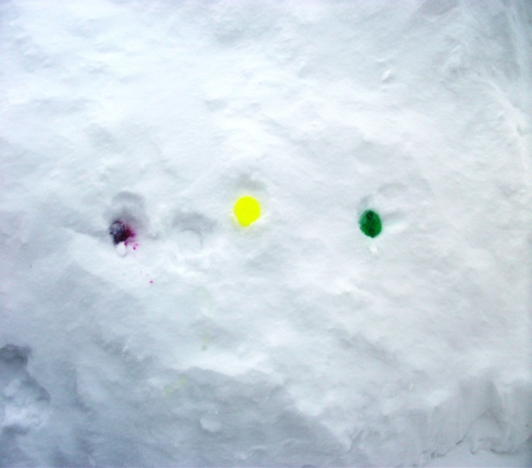
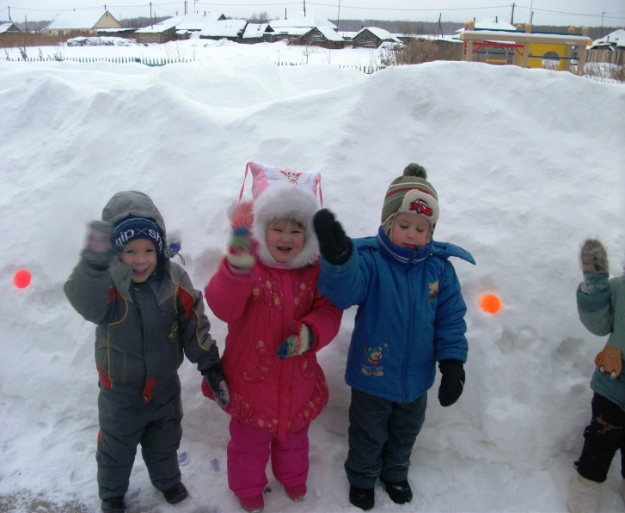

Подвижная игра «Берегись заморожу»
Цель: Показать детям привлекательность зимних подвижных игр.
Итак, все собрались, все здоровы?
Бегать и играть готовы?
Ну тогда торопись,
Не зевай и не ленись!
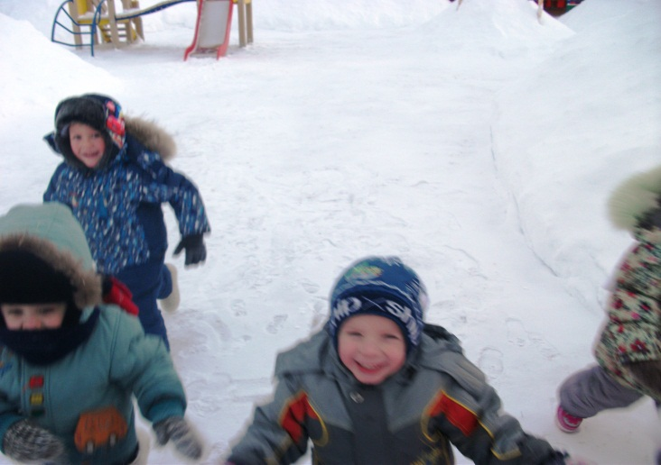
Дети выставляют руки. А как приближаются водящий, ребята прячут руки. Задача водящего дотронуться до рук детей (заморозил).
Кто заморожен, становится на местоводящего.

Катание на лыжах.
Цель: Активизировать двигательную активность детей, доставить радость от игр
на свежем воздухе.
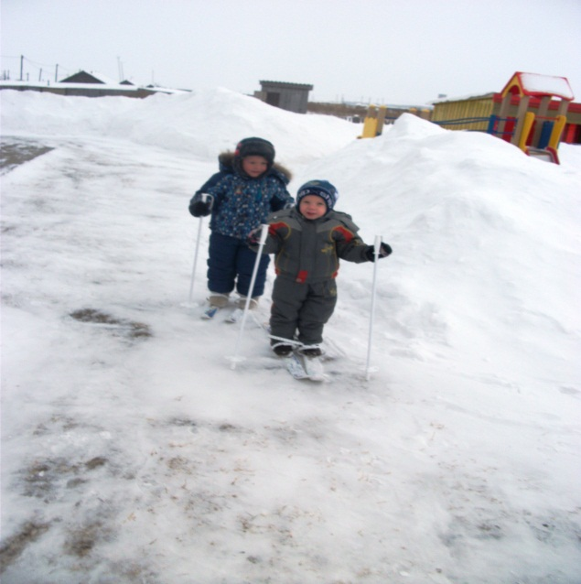
Мы на лыжи встанем,
Весело помчимся,
По кружку, по лесочку,
Через яму и кочку.

Катание на санках
«Наши сани едут сами»

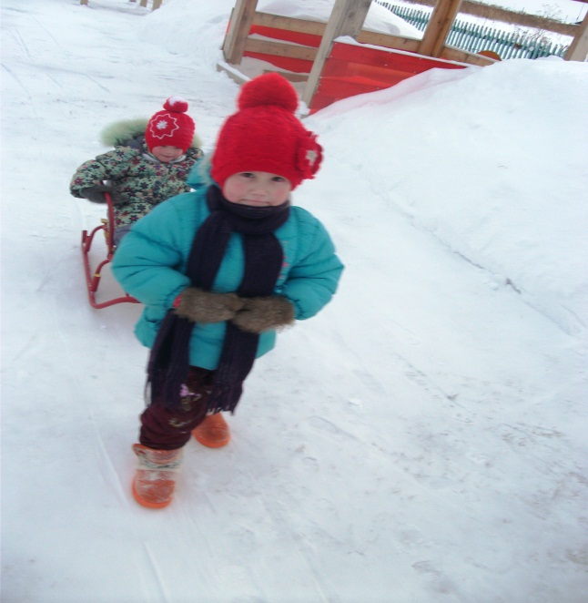
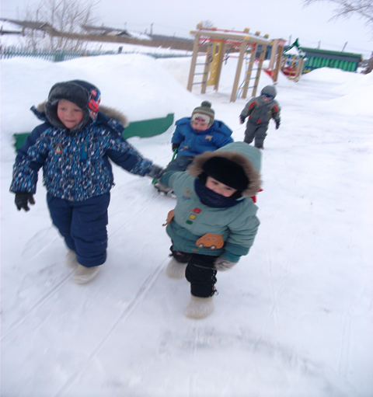

Хороша красой своею наша Зимушка-Зима
Чествовать её сегодня собралась вся детвора!
